第12次作業（模擬期中考的前測練習範例）

1.題目：建立前端網頁+後端網頁，並從前端傳遞參數到後端網頁（PHP），並上傳到bytehost網站空間：

（1）自行用Bootstrap 5寫網頁（不用模板）

（2）修改網站的title，編碼，標題，

（1）首頁，index.html

必須用bootstrap5的排版方法，建立8個超連結，如下：

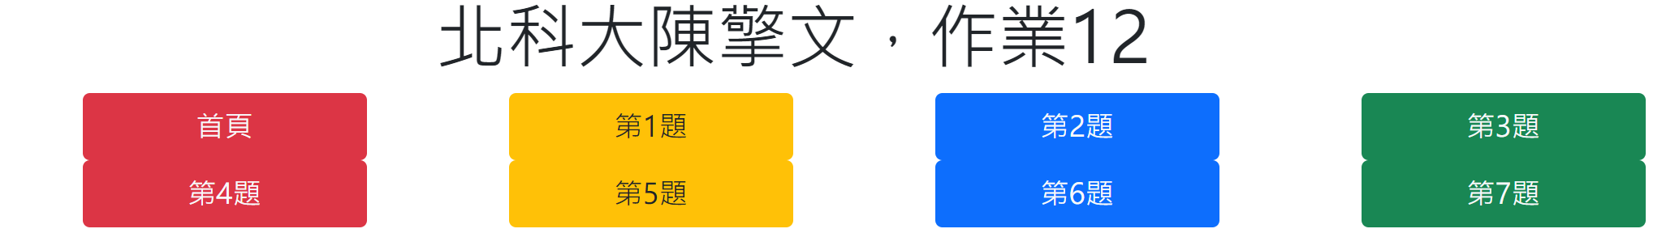

（2）第1題a1.html： 玩家，莊家，玩撲克牌

下載撲克牌圖片

請下載poker並放到hw12的目錄裡面

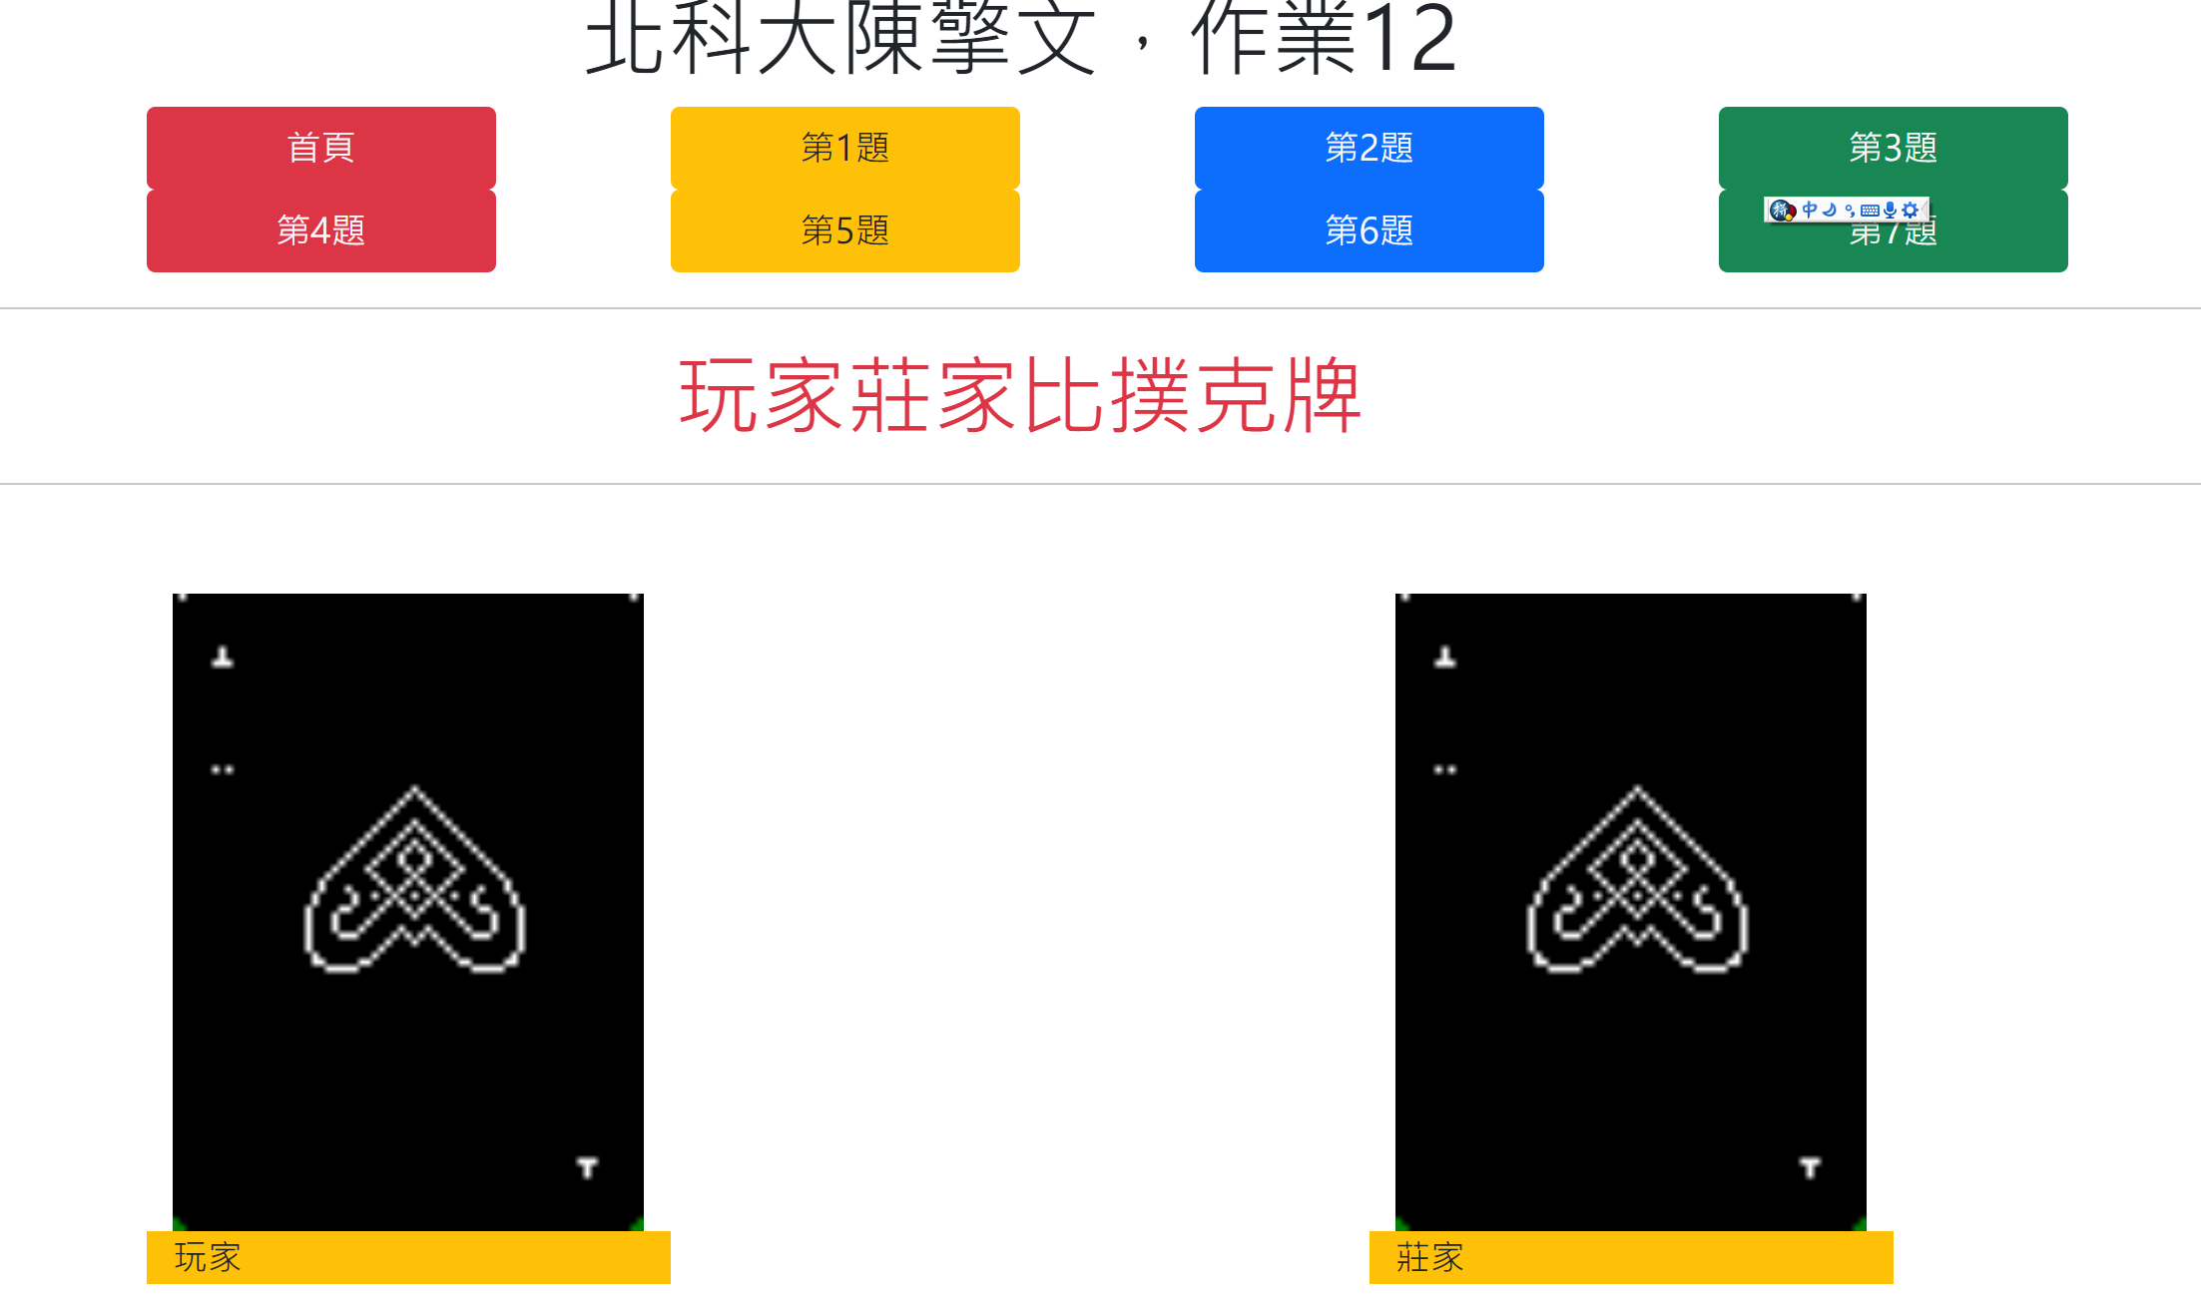

執行結果如下：

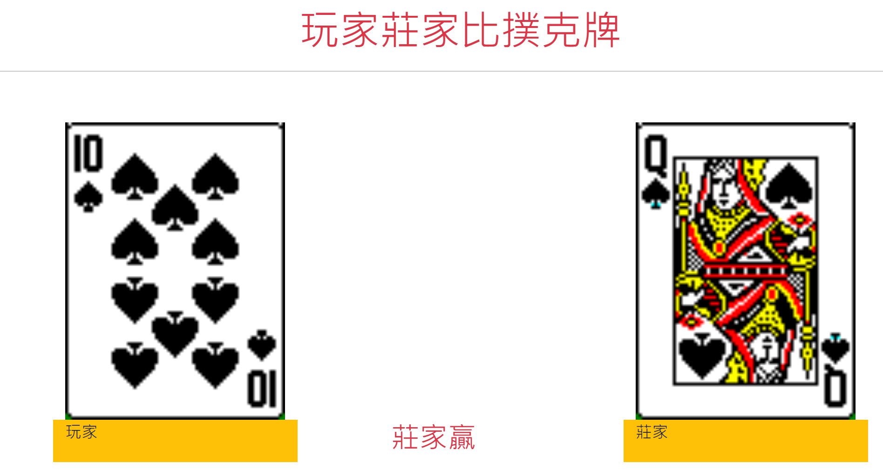

排版設定

1.兩個row:

<div class=”container”>

<div class=”row”>

<div class=”row”>

……

……

2.控制圖片位置

<img class=”col-3 offset-1“

<img class=”col-3 offset-4“

col-3：表示元件寬度3格

offset-1：表示與前面偏移1格

3.javascript的變數有2種：

區域變數n1

全域變數 var n1

（3）第2題a2.html → 傳遞數據到雲端p2.php去計算，並顯示

設計畫面如下：

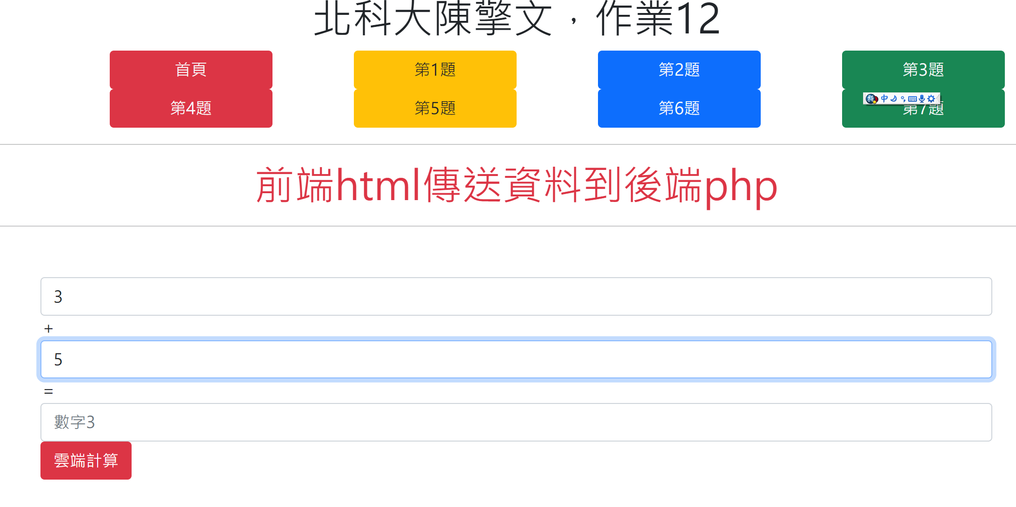

結果如下所示：

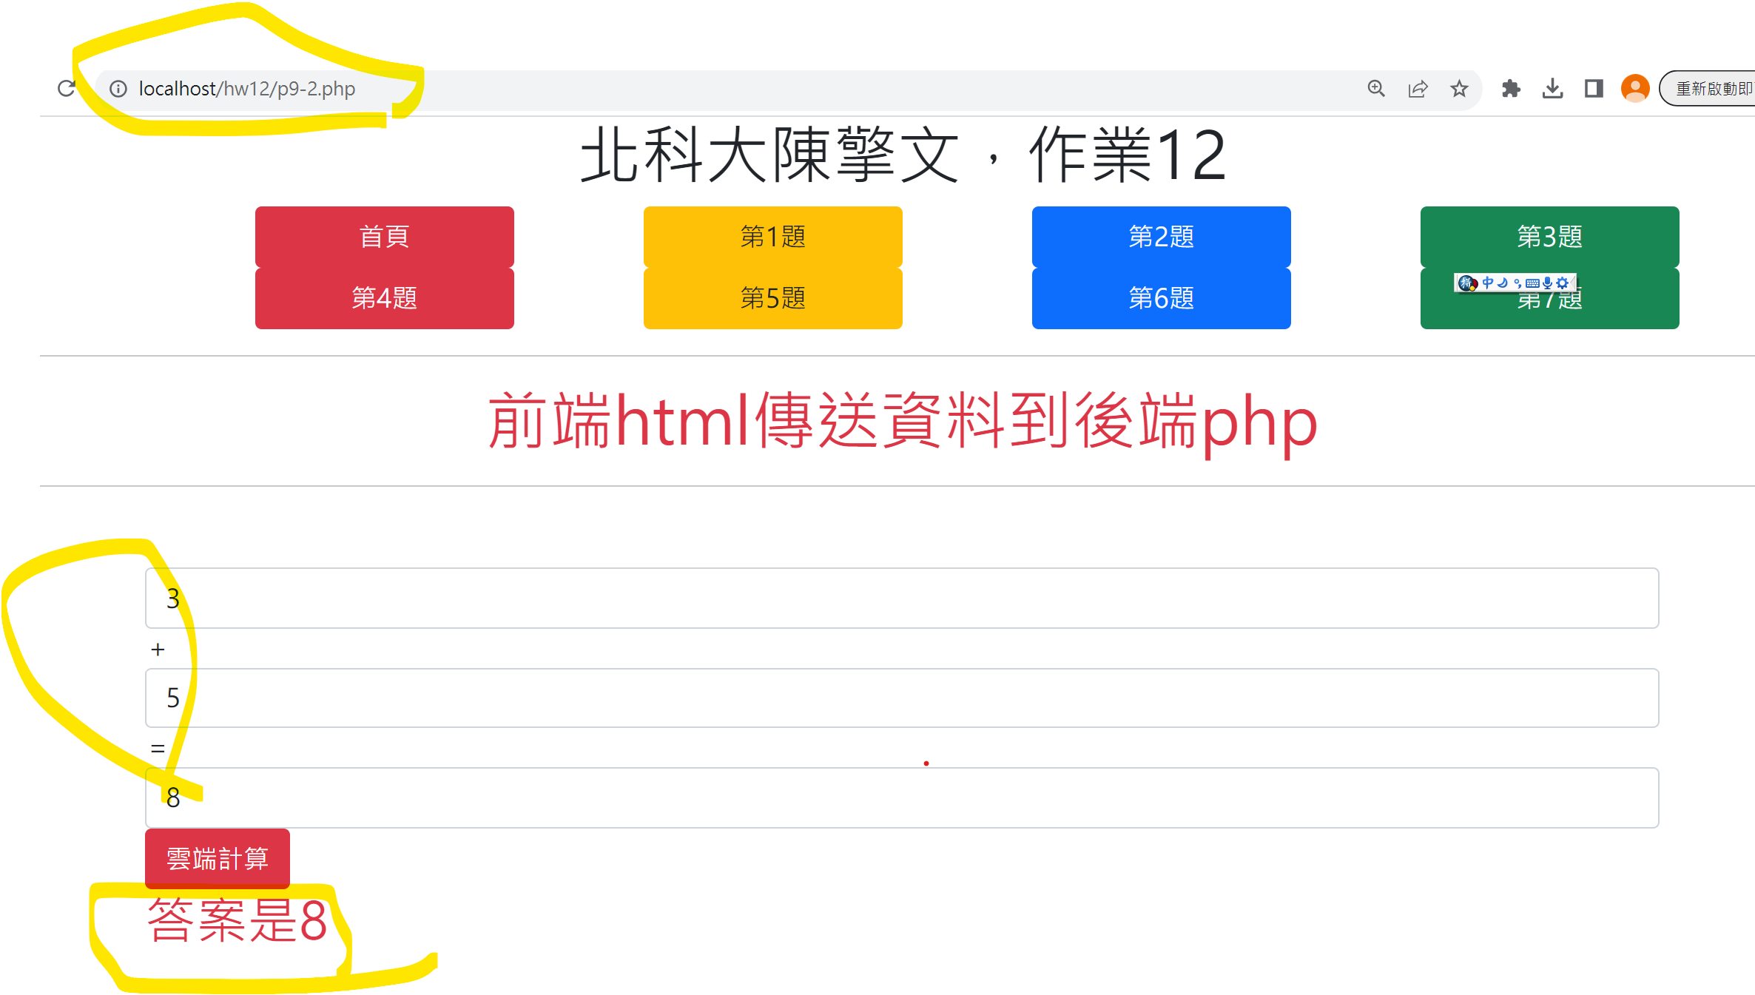

（4）第3題a3.html → 傳遞數據到雲端p3.php去計算，並顯示

設定畫面如下：

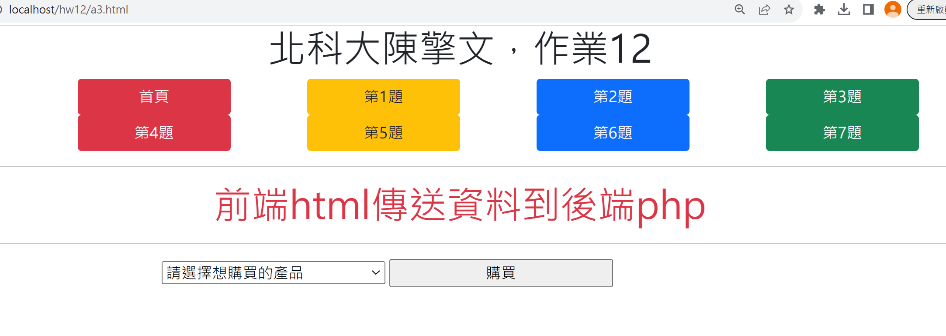

結果如下：

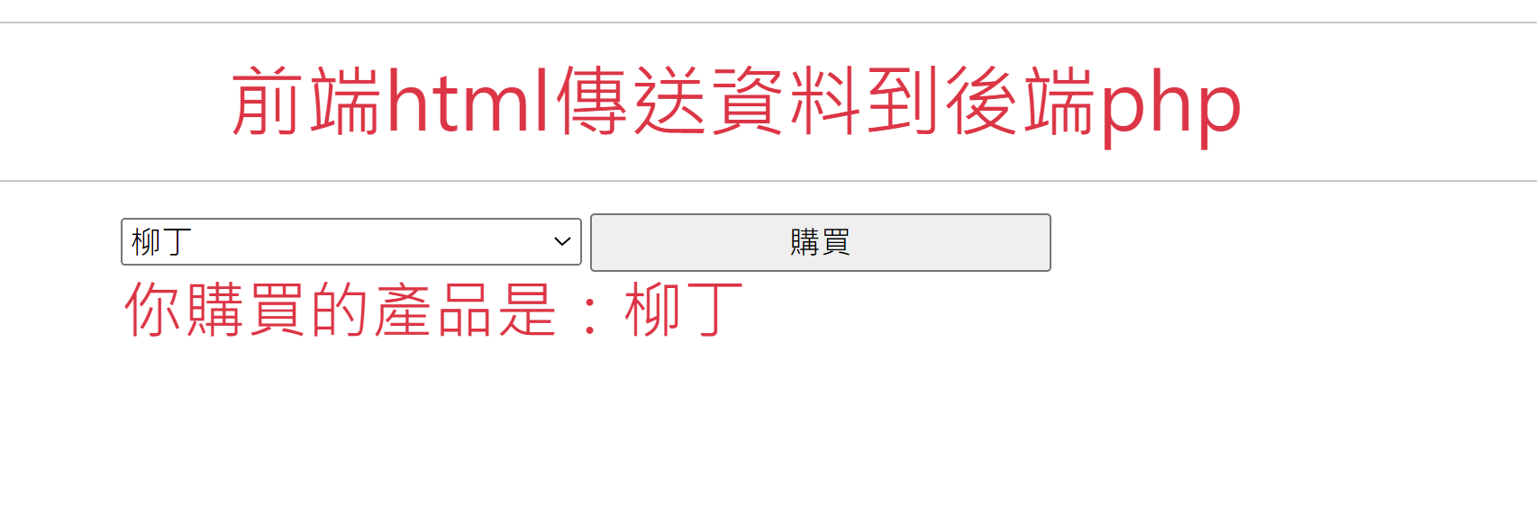

（5）第4題a4.html → 傳遞數據到雲端p4.php去讀取mysql資料庫

請修改連線主機的資訊如下：
主機: ccw-mysql.mysql.database.azure.com

帳號: user1
密碼: 123@Ntut
Port number: 3306
資料庫名稱: firstdb
資料表：books

設定畫面如下：

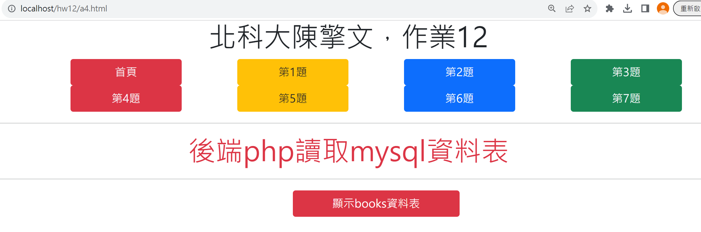

結果如下所示

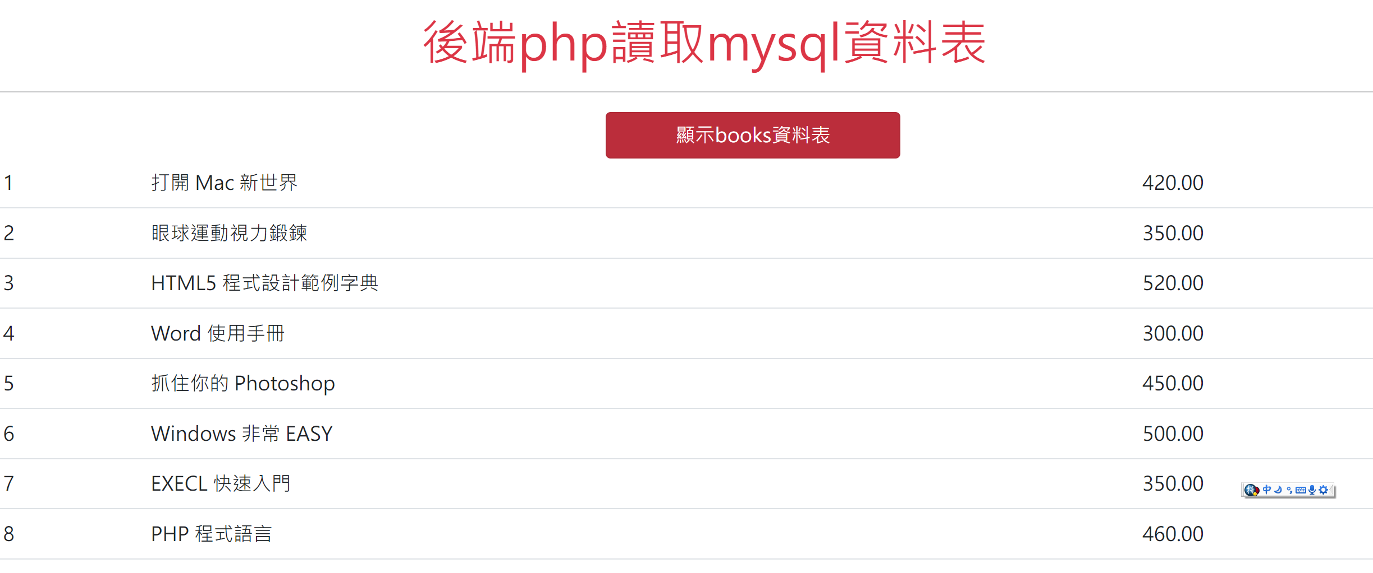

（6）第5題a5.html ：設計一個bootstap 5的元件：bootstrap元件：手風琴，Flush

設定畫面如下：

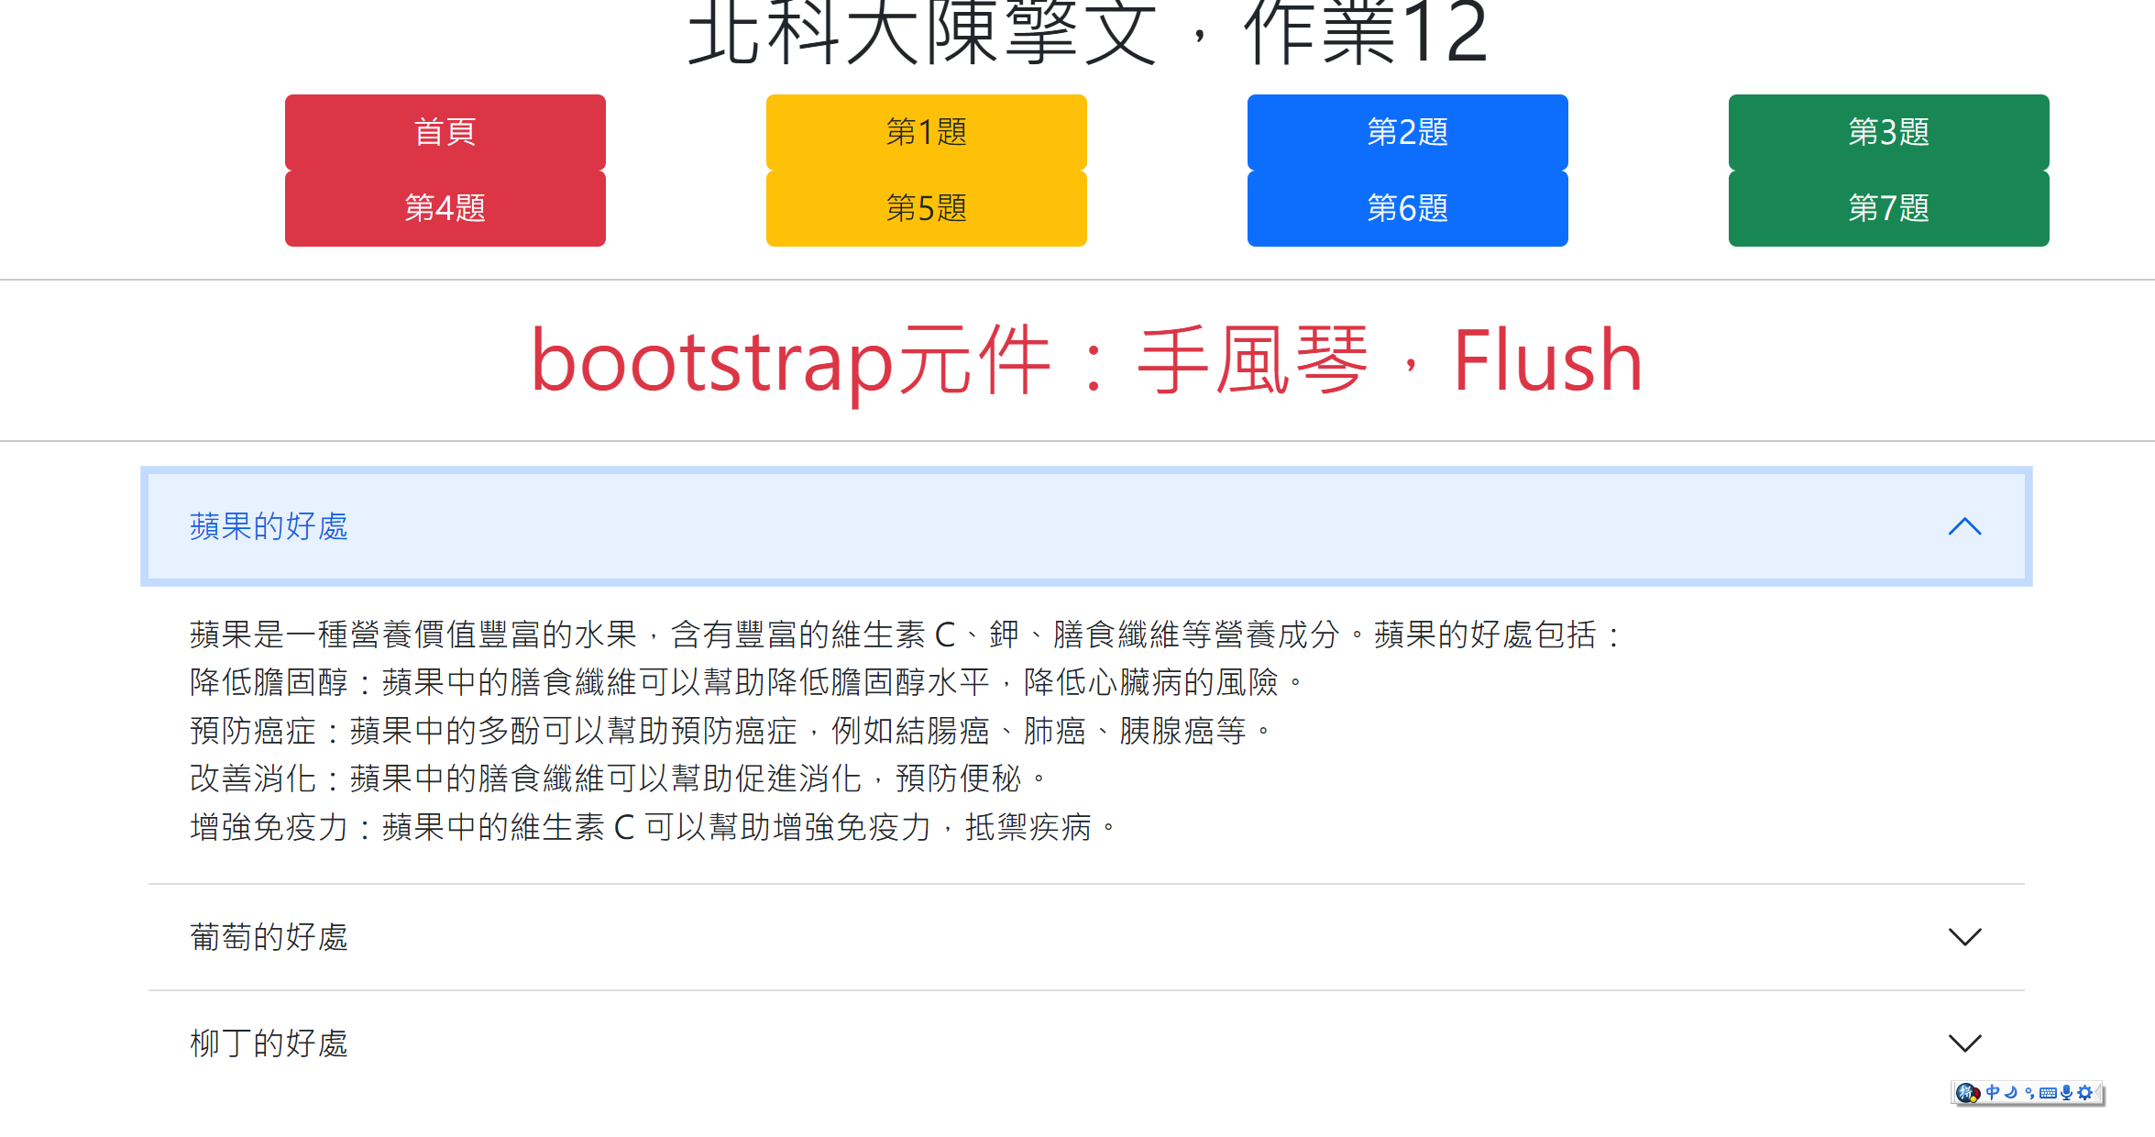

請自行到bootstrap 5的官網，尋找『手風琴，Flush』元件，複製程式碼來修改

其中的顯示水果內容文字如下：

蘋果的好處
蘋果是一種營養價值豐富的水果，含有豐富的維生素 C、鉀、膳食纖維等營養成分。蘋果的好處包括：
降低膽固醇：蘋果中的膳食纖維可以幫助降低膽固醇水平，降低心臟病的風險。
預防癌症：蘋果中的多酚可以幫助預防癌症，例如結腸癌、肺癌、胰腺癌等。
改善消化：蘋果中的膳食纖維可以幫助促進消化，預防便秘。
增強免疫力：蘋果中的維生素 C 可以幫助增強免疫力，抵禦疾病。

葡萄的好處
葡萄是一種營養豐富的水果，含有豐富的維生素 C、鉀、膳食纖維、花青素等營養成分。葡萄的好處包括：
抗氧化：葡萄中的花青素具有強大的抗氧化作用，可以幫助保護細胞免受自由基的傷害。
預防心臟病：葡萄中的多酚可以幫助降低膽固醇水平，降低心臟病的風險。
預防癌症：葡萄中的多酚可以幫助預防癌症，例如結腸癌、肺癌、乳腺癌等。
改善視力：葡萄中的花青素可以幫助改善視力，預防黃斑變性等眼部疾病。

柳丁的好處
柳丁是一種營養豐富的水果，含有豐富的維生素 C、鉀、膳食纖維等營養成分。柳丁的好處包括：
增強免疫力：柳丁中的維生素 C 可以幫助增強免疫力，抵禦疾病。
預防感冒：柳丁中的維生素 C 可以幫助預防感冒。
預防心血管疾病：柳丁中的鉀可以幫助降低血壓，降低心血管疾病的風險。
預防癌症：柳丁中的維生素 C 和多酚可以幫助預防癌症，例如結腸癌、肺癌、乳腺癌等。

（7）第6題a6.html ：→ 傳遞數據到雲端p6.php去讀取mysql資料庫，並作關鍵字查詢

請修改連線主機的資訊如下：
主機: ccw-mysql.mysql.database.azure.com

帳號: user1
密碼: 123@Ntut
Port number: 3306
資料庫名稱: firstdb
資料表：books

設定畫面如下：

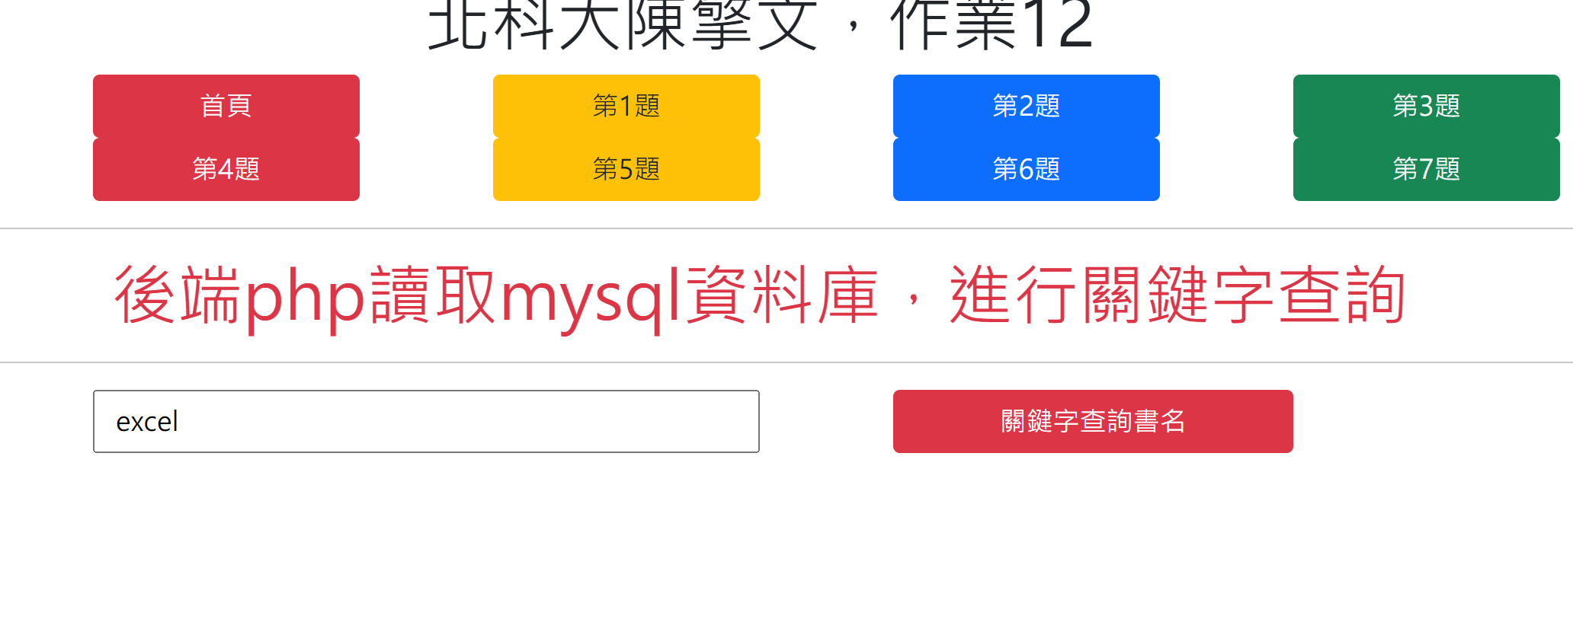

結果如下所示：

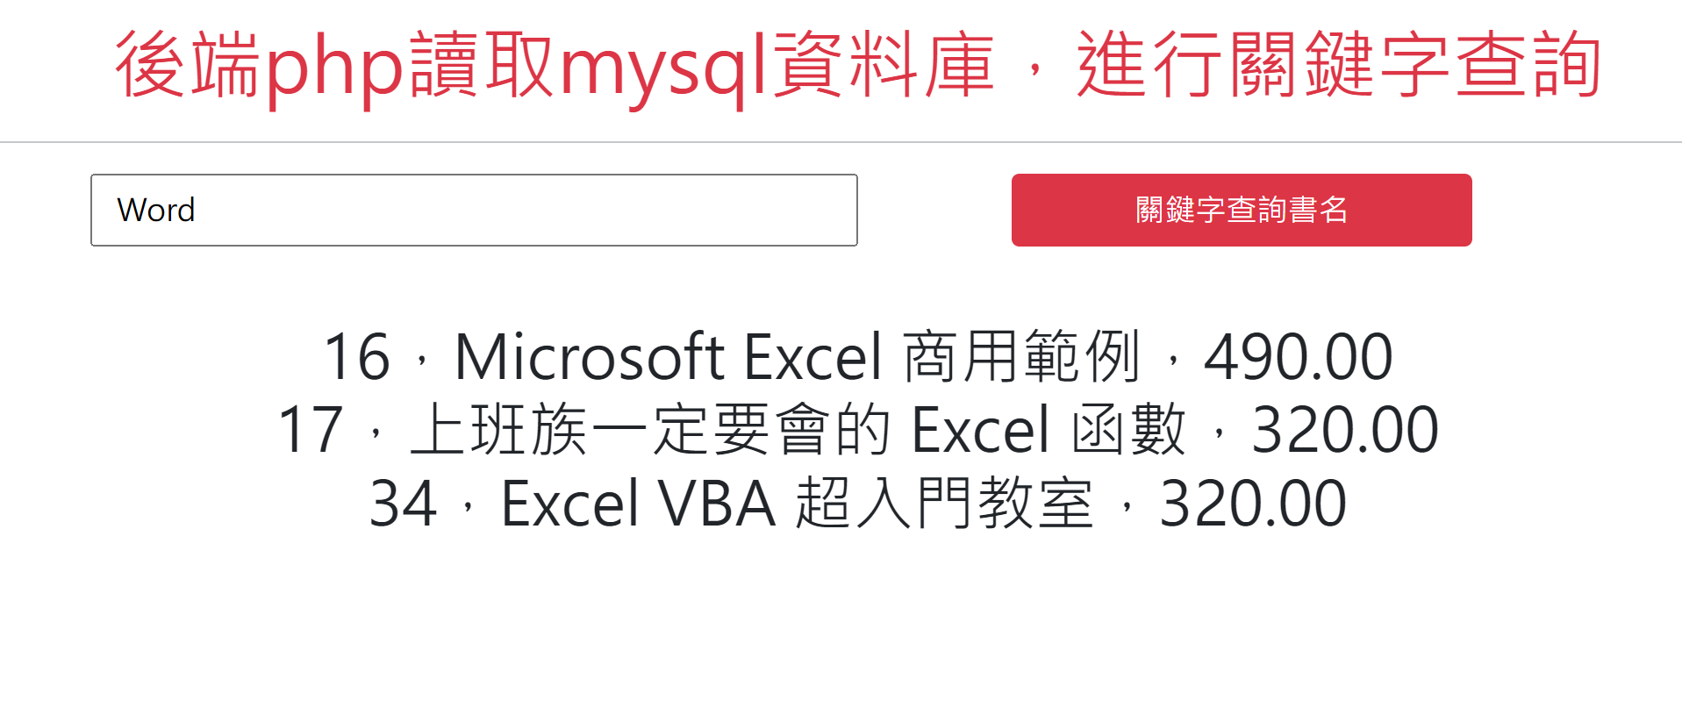

（7）第7題a7.html ：bootstrap元件：圖片輪流播放，有說明字幕(Carousel)

設定畫面如下：

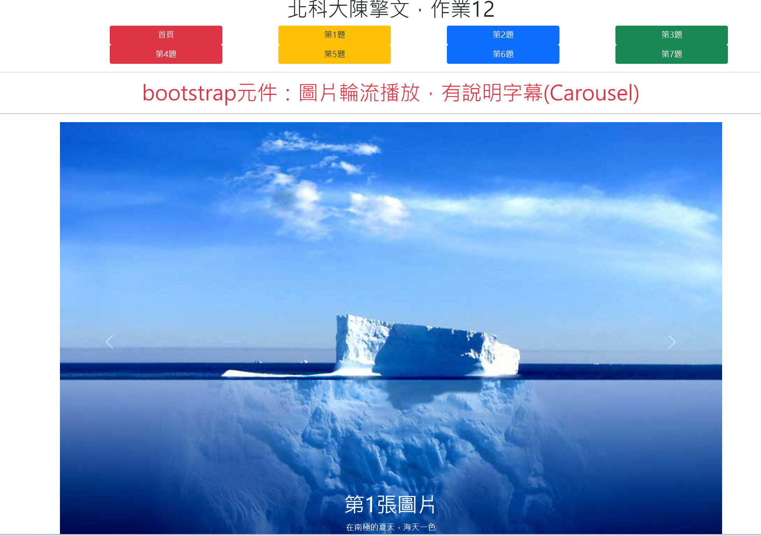

請自行到bootstrap 5的官網，尋找『圖片輪流播放，有說明字幕(Carousel)』元件，複製程式碼來修改

下載3張風景圖片，請下載並放到hw12的目錄裡面：

設定3張圖片輪流播放時，顯示的字幕如下：

第1張圖片

在南極的夏天，海天一色

第2張圖片

夕陽西下，景色很漂亮

第3張圖片

夏天在公園，把帽子放在草地上

（5）上傳到byethost網站（可以處理後端網頁，php）

https://cpanel.byethost7.com/

（6）網址上傳到zuvio的作業區，完成作業

